Exercices
CORRECTION DU TRAVAIL

- En 2022 ce sera la coupe du monde de FIFA au Katar. Tu as économisé depuis des années pour pouvoir y aller. Le grand jour approche.
Tu n’as réservé des places que pour les derniers matchs.
Lors des matchs d’ouverture, tu es toujours installé devant ta télé, en Belgique.
Si tu veux regarder en direct le match prévu à 13h heure locale, à quelle heure devras-tu allumer ta télé ? Explique ton raisonnement.
Qatar = +3h, Belgique = +1h.
S’il est 13h au Qatar, il est 13 - 2 = 11h en Belgique.
(accepter les réponses 13 – 3 = 10h)
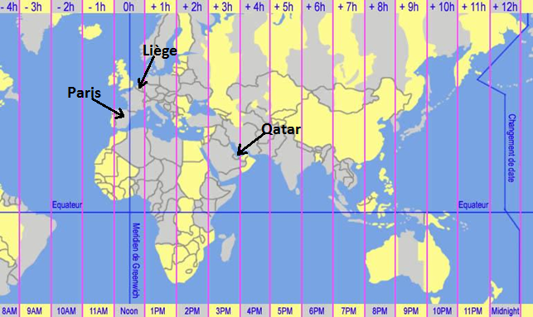

- Voici le schéma d’un mouvement d’une planète X autour de son étoile.
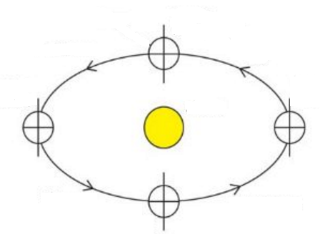
Il n’y a pas de saisons car la planète X n’est pas inclinée par rapport au soleil.
- Entoure la ou les bonne(s) réponse(s).
- Dans l’hémisphère nord (où se trouve l’Europe) et dans l’hémisphère Sud (où se trouve l’Australie) :
A. Les saisons sont les mêmes en même temps.
B. Les saisons sont décalées : c’est l’été en hémisphère Nord pendant que c’est l’automne dans l’hémisphère Sud.
C. Les saisons sont inversées : c’est l’hiver en Australie pendant que c’est l’été en Europe.
- L’été, il fait plus chaud, car :
A. La Terre est plus proche du Soleil.
B. La Terre est plus loin du Soleil.
C. Les rayons du soleil sont inclinés de façon plus verticale et chauffent donc de façon plus optimale une plus petite surface.
D. Les rayons sont plus inclinés et chauffent donc mieux une plus grande surface.
- L’hiver, il fait plus froid, car :
A. La Terre est plus proche du Soleil.
B. La Terre est plus loin du Soleil.
C. Les rayons du soleil sont inclinés de façon plus verticale et chauffent donc de façon plus optimale une plus petite surface.
D. Les rayons sont plus inclinés et chauffent donc moins bien une plus grande surface.
- En 24h,
A. La Terre fait un tour sur elle-même.
B. La Terre fait un tour autour de la Lune.
C. La terre fait un tour autour du Soleil.
- À la même date (le 21 juin), le Soleil se lève en même temps, mais se couche plus tard à Paris qu’à Madrid à cause :
A. Du décalage horaire.
B. De l’axe de rotation de la Terre qui est incliné.

